EXMO. SR. PRESIDENTE DA CÂMARA MUNICIPAL DE SUMARÉ

Indico ao Exmo. Senhor Prefeito Municipal, junto ao Departamento competente, a verificação e realização de reparo da galeria subterrânea de esgoto na Rua Antônio Jorge Chebab, altura do n° 836, Bairro Jd. São Carlos, em Sumaré – SP.

.Justificativa: Tal indicação se justifica tendo em vista que na referida rua, os moradores relataram vazamentos de esgoto e transbordamentos dos bueiros. Pela localização ser a frente de uma escola, uma área de alta circulação e onde circulam crianças, trata-se de uma urgência. Essa situação é um risco para a segurança e saúde dos moradores, por isso faz-se necessária a verificação por parte das autoridades responsáveis.
Baseado no exposto, solicitamos providências por parte da secretaria responsável, de modo sanar o problema e melhorar a condição dos moradores.

Sala de Sessões, 09 de setembro de 2026
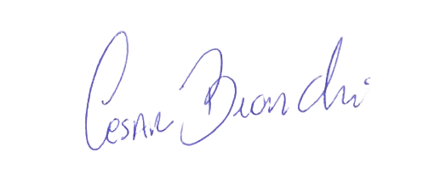
César Bianchi
Vereador
Partido Progressistas

